**BỘ TÀI NGUYÊN VÀ MÔI TRƯỜNG**

**TRƯỜNG ĐẠI HỌC TÀI NGUYÊN VÀ MÔI TRƯỜNG**

**KHOA: HỆ THỐNG THÔNG TIN VÀ VIỄN THÁM**

**🙟🙞 🕮 🙜🙝**

**ĐỒ ÁN MÔN HỌC**

**LÂP TRÌNH HƯỚNG ĐỐI TƯỢNG**

**QUẢN LÝ QUÁN COFFEE**

**………………………………………………………………………………………………**

Giảng viên hướng dẫn: **ThS. Phạm Trọng Huynh**

Sinh viên thực hiện: **Hà Thị Thùy Trang**

**Phạm Lê Nhật Quang**

**Trần Bá Thiện**

**Nguyễn Trần Trường Vũ**

**Nguyễn Quang Huy**

**Lê Hà Phan**

Lớp: **08_DHCNPM**

Khóa: **08**

***TP. Hồ Chí Minh, tháng 10 năm 2022***

**BỘ TÀI NGUYÊN VÀ MÔI TRƯỜNG**

**TRƯỜNG ĐẠI HỌC TÀI NGUYÊN VÀ MÔI TRƯỜNG**

**KHOA: HỆ THỐNG THÔNG TIN VÀ VIỄN THÁM**

**🙟🙞 🕮 🙜🙝**

**ĐỒ ÁN MÔN HỌC**

**LÂP TRÌNH HƯỚNG ĐỐI TƯỢNG**

**QUẢN LÝ QUÁN COFFEE**

**………………………………………………………………………………………………**

Giảng viên hướng dẫn: **ThS. Phạm Trọng Huynh**

Sinh viên thực hiện: **Hà Thị Thùy Trang**

**Phạm Lê Nhật Quang**

**Trần Bá Thiện**

**Nguyễn Trần Trường Vũ**

**Nguyễn Quang Huy**

**Lê Hà Phan**

Lớp: **08_DHCNPM**

Khóa: **08**

***TP. Hồ Chí Minh, tháng 10 năm 2022***

**MỞ ĐẦU**

Không phải lúc nào bạn cũng trực tiếp có mặt tại quán coffee để kiểm soát doanh thu hôm nay tại cửa hàng ra sao, bán hàng hiệu quả không? Đồng thời, các hoạt động bán hàng hay kiếm tiền hàng ngày đều do nhân viên thực hiện. Nếu chỉ nhận thông tin trực tiếp và ghi vào sổ sách thì khó kiểm soát chính xác thu chi, vì khó biết thủ quỹ có tính sai hay không. Quản lý nhân viên một cách hiệu quả thực sự rất khó. Như một số chủ doanh nghiệp đã phản ánh, nhiều trường hợp nhân viên thường lợi dụng sơ hở quản lý để lừa tiền của quán cà phê. Vì vậy, việc quản lý nhân viên không chỉ là vấn đề đau đầu của bất kỳ chủ doanh nghiệp bán hàng nào. Để quản lý nhân viên chặt chẽ hơn, bạn cần dành nhiều thời gian cho các tầng cửa hàng theo dõi và chỉ đạo công việc của họ. Giám sát nhân viên qua camera cũng là một giải pháp rất hữu hiệu để giảm thiểu khả năng gian lận. Ngoài ra, trong quá trình vận hành quán cà phê, bạn nên phân công công việc rõ ràng và kiểm tra, đánh giá hiệu quả công việc của từng nhân viên. Ngoài ra việc báo cáo bán hàng được hiển thị theo các tiêu chí thời gian/lợi nhuận/giảm giá/trả hàng/nhân viên bạn không chỉ có thể nắm rõ hoạt động của cửa hàng mà còn dễ dàng lập kế hoạch bán hàng trong tương lai.

Nếu bạn là chủ của một chuỗi cửa hàng kinh doanh cafe thì việc sử dụng phần mềm để quản lý là điều vô cùng cần thiết. Điều này cho phép bạn truy cập thông tin nhanh hơn, dễ dàng hơn, để biết điều gì đang xảy ra ở từng chi nhánh, chi nhánh nào quá đông, chi nhánh nào sinh lợi nhiều hơn và hơn thế nữa. Bạn có thể truy cập mọi thông tin mọi lúc, mọi nơi mà không cần phải đến tận cửa hàng để quản lý. Kết hợp với việc sử dụng phần mềm, ghi lại lịch sử hoạt động của toàn bộ nhân viên nhằm kiểm soát hiệu quả lực lượng bán hàng? Điều này giúp bạn quản lý và hỗ trợ nhân viên của mình chuyên nghiệp hơn. Sử dụng giải pháp quản lý quán cà phê dựa trên phần mềm để quản lý nguyên vật liệu, tình trạng xuất nhập tồn trong kỳ giúp chủ quán nắm rõ hơn về tình hình nguyên vật liệu, tránh thất thoát ngoài ý muốn. Ngoài ra, tiện ích mà phần mềm mang lại cũng có thể giúp chủ cửa hàng kiểm soát được những sai lệch, từ đó tìm ra nguyên nhân và giải pháp khắc phục. Quản lý quán cà phê của bạn thông qua phần mềm giúp việc đặt hàng trở nên nhanh chóng và dễ dàng. Chỉ cần làm theo một vài bước đơn giản trên máy tính của bạn và hóa đơn sẽ được in trực tiếp tại quầy xử lý. Hóa đơn in ra sẽ bao gồm thông tin đầy đủ về bàn được phục vụ, món được phục vụ, giá thanh toán, v.v. Điều này sẽ giúp nhân viên của bạn làm việc nhanh chóng và tránh nhầm lẫn. Khách hàng cũng sẽ hài lòng về thái độ và thời gian phục vụ. Kết quả là doanh số bán hàng đã tăng lên đáng kể.

Nghiên cứu yêu cầu nghiệp vụ về hoạt động vận hành của các quán coffe, nhóm chúng em đã nghiên cứu và tìm hiểu để xây dựng đề tài **Xây dựng phần mềm quản lý quán coffee**. Phần mềm này là thứ cơ bản và cần thiết nhất cho việc vận hành và phát triển cho quán coffe. Phần mềm sẽ cơ bản giải quyết đươc các vấn đề nêu trên và giúp chủ doanh nghiệp quản lý chặt chẽ công việc kinh doanh của mình.

**LỜI CẢM ƠN**

Em xin chân thành cảm ơn thầy Phạm Trọng Huynh, Giảng viên môn Lập trình hướng đối tượng trường Đại học Tài nguyên và Môi trường Thành phố Hồ Chí Minh đã cung cấp cho tôi những kỹ năng cơ bản và kiến ​​thức cần thiết để hoàn thành nhiệm vụ. dự án này.

Tuy nhiên, trong quá trình làm đề tài, do kiến ​​thức chuyên môn còn hạn chế của em, chắc chắn sẽ không tránh khỏi những thiếu sót trong việc nêu và đánh giá vấn đề. Em rất mong được sự đóng góp ý kiến, đánh giá của các thầy cô giáo bộ môn để khóa luận của em được hoàn thiện hơn. Chân thành cảm ơn!

**NHẬN XÉT**

**ĐIỂM**

**MỤC LỤC**

**Chương 1** **Giới thiệu đồ án** 1

**1.1** **Định nghĩa vấn đề** 1

**1.2** **Phạm vi của đồ án** 1

**1.3** **Mục tiêu, sự cần thiết của đề tài, tại sao lại chọn đề tài này?** 1

1.3.1 Mục tiêu 1

1.3.2 Sự cần thiết của đề tài 1

1.3.3 Lí do chọn đề tài 2

**Chương 2** **Phân tích đề tài** 3

**2.1** **Phân tích yêu cầu hệ thống** 3

2.1.1 Chức năng trong phạm vi 3

2.1.2 Chức năng ngoài phạm vi 3

**2.2** **Yêu cầu chức năng** 4

**2.3** **Yêu cầu phi chức năng** 5

**2.4** **Các công việc cần giải quyết** 6

**Chương 3** **Thiết kế** 7

**3.1** **Mô hình cơ sở dữ liệu** 7

3.1.1 Bảng NhanVien: 8

3.1.2 Bảng SanPhamTho: 9

3.1.3 Bảng PhieuNhap: 10

3.1.4 Bảng ChiTietNhap: 10

3.1.5 Bảng Ban: 11

3.1.6 Bảng HoaDon: 12

3.1.7 Bảng ThucDon: 13

3.1.8 Bảng ChiTietHoaDon: 13

3.1.9 Bảng PhuThu: 14

3.1.10 Bảng ChiTietPhuThu: 15

**3.2** **Mô hình các lớp thực hiện trong đồ án - Class Diagram** 16

**3.3** **Sequence Diagram** 17

3.3.1 Đăng nhập 17

3.3.2 Quản lý nhân viên 18

3.3.3 Quản lý sản phẩm 18

3.3.4 Quản lý xuất-nhập hàng hóa thô 19

3.3.5 Bán hàng 19

3.3.6 Quản lý bàn 20

3.3.7 Quản lý doanh thu 20

**3.4** **Activity Diagram** 21

3.4.1 Đăng nhập 21

3.4.2 Quản lý bàn 22

3.4.3 Quản lý nhân viên 23

3.4.4 Quản lý sản phẩm 24

3.4.5 Xuất doanh thu 25

**3.5** **State Chart Diagram** 26

**3.6** **Deployment Diagram** 28

**Chương 4** **Hiện thực** 29

**Chương 5** **Kết luận và định hướng phát triển** 36

**5.1** **Kế luận** 36

**5.2** **Hạn chế của đề tài** 36

**5.3** **Hướng phát triền** 36

**DANH MỤC HÌNH ẢNH**

Hình 3. 1 Mô hình cơ sở dữ liệu 8

Hình 3. 2 Class Diagram 16

Hình 3. 3 Sequence Diagram Đăng nhâp. 17

Hình 3. 4 Sequence Diagram quản lý nhân viên 18

Hình 3. 5 Sequence Diagram quản lý sản phẩm 18

Hình 3. 6 Sequence Diagram quản lý xuất-nhập hàng hóa thô 19

Hình 3. 7 Sequence Diagram bán hàng 19

Hình 3. 8 Sequence Diagram quản lý bàn 20

Hình 3. 9 Sequence Diagram quản lý doanh thu 20

Hình 3. 10 Activity Diagram đăng nhập 21

Hình 3. 11 Activity Diagram quản lý bàn 22

Hình 3. 12 Activity Diagram quản lý nhân viên 23

Hình 3. 13 Activity Diagram Quản lý sản phẩm 24

Hình 3. 14 Activity Diagram xuất doanh thu 25

Hình 3. 15 Activity Diagram bán hàng 26

Hình 3. 16 Trạng thái – tài khoản nhân viên khi đăng nhập 27

Hình 3. 17 Trạng thái – bán hàng 27

Hình 3. 18 Deployment Diagram 28

Hình 4. 1 Giao diện đăng nhập 29

Hình 4. 2 Giao diện chính 30

Hình 4. 3 Giao diện Menu 30

Hình 4. 4 Form chuyển bàn 31

Hình 4. 5 Form thanh toán 31

Hình 4. 6 Form đổi mật khẩu nhân viên 32

Hình 4. 7 Giao diện quản lý của Admin 32

Hình 4. 8 Giao diện quản lý thực đơn 33

Hình 4. 9 Giao diện quản lý nhân viên 33

Hình 4. 10 Giao diện quản lý nguyên liệu 34

Hình 4. 11 Giao diện quản lý hóa đơn 34

Hình 4. 12 Giao diện quản lý bàn 35

Hình 4. 13 Giao diện thống kê 35

1. **Giới thiệu đồ án**
   1. **Định nghĩa vấn đề**

Hiểu biết hình thức bán hàng quản lý cửa hàng bao gồm những quản lý cái gì?

Hiểu biết về các giải pháp xây dựng bán hàng và quản lý kho điện thoại.

Xây dựng một phần mềm mang lại nhiều tiện ích cho ngươi bán hàng, tiết kiệm thời gian khi cần thống kê.

Xây dưng phần mền trực quan dễ nhìn thuận tiền cho nhân viên bán hàng và nhân viên quản lý.

* 1. **Phạm vi của đồ án**

Phần mêm được sử dụng với phạm vi là một quán café.

Hệ thống được đáp ứng cho người quản lý, nhân viên thu ngân, nhân viên bán hàng.

* 1. **Mục tiêu, sự cần thiết của đề tài, tại sao lại chọn đề tài này?**

1. Mục tiêu

Đề tài sẽ tập trung xây dựng nên các chức năng cơ bản trong việc vận hành và quản lý của một quán coffe. Các chức năng về Quản lý nhân sự, bàn, sản phẩm, doanh thu sẽ được tập trung chính để hỗ trợ cho người quản lý. Bên cạnh đó các chức năng bán hàng sẽ được xây dựng để hỗ trợ cho nhân viên trong quá trình làm việc. Cuối cùng, đăng nhập là chức năng đảm bảo tính bảo mật cho phần mềm.

1. Sự cần thiết của đề tài

Trong các quán cà phê ngày càng có nhiều khách hàng hiện nay, để phục vụ khách hàng tốt hơn, chính xác hơn và nhanh chóng hơn, các chủ quán hy vọng sẽ từng bước tin học hóa khâu quản lý. Đặc biệt trong công tác kế toán và quản lý hàng hóa do cửa hàng làm thủ công nên bộc lộ nhiều hạn chế như sau:

* Việc tìm kiếm thông tin sản phẩm, đại lý cung cấp sản phẩm, thông tin khách hàng mất nhiều thời gian và thường không chính xác.
* Việc lưu trữ thông tin xuất nhập khẩu của hàng hóa và chỉ thu thập nhiều loại chứng từ rất cồng kềnh và kém hiệu quả.
* Việc cập nhật thông tin hàng ngày và tạo báo cáo thống kê tốn nhiều thời gian và công sức, đặc biệt là khi có những trường hợp khẩn cấp.

Đứng trước tình hình đó, vấn đề đặt ra là phải xây dựng một hệ thống thông tin đáp ứng các yêu cầu cơ bản sau

* Giảm số lượng ghi chú để lưu trữ thông tin.
* Cập nhật dữ liệu nhanh chóng và chính xác
* Thống kê số lượng, thu chi và tình hình xuất nhập hàng hóa doanh thu của cửa hàng.
* Tự động in các hóa đơn cần thiết, ví dụ: mẫu đơn nhập khẩu,
* Phiếu giao hàng, nhận hàng, phiếu chi.
* Lưu trữ thông tin lâu dài để đảm bảo truy vấn nhanh chóng khi cần thiết

1. Lí do chọn đề tài

Mở quán cà phê cần nhiều yếu tố thuận lợi về tài chính, vật chất và địa lý để giúp việc kinh doanh phát triển. Ngoài ra, việc kinh doanh quán cà phê của riêng mình như thế nào cũng là một vấn đề lớn cần phải giải quyết, vậy làm sao để kinh doanh quán cà phê tốt? Quản lý cái gì? Làm thế nào nó có thể được thuận tiện để quản lý? Ít nỗ lực hơn, nhưng kết quả hiệu quả. Đây là một trong những lý do lớn nhất khiến phần mềm quản lý bán hàng ra đời, nó giải đáp những thắc mắc trên, giúp cho việc kinh doanh của một cá nhân, tổ chức trở nên thuận tiện và tiết kiệm thời gian, hơn nữa cho việc quản lý “ý tưởng” của mình.

1. **Phân tích đề tài**
2. **Phân tích yêu cầu hệ thống**
3. Chức năng trong phạm vi

Phần mềm được xây dựng với phạm vi quản lý tại quán coffee với các chức năng chính như:

* Đăng nhập
* Đăng xuất
* Bán hàng
* Quản lý sản phẩm
* Quản lý nhân viên
* Quản lý bàn
* Quản lý doanh thu
* Tính lương nhân viên
* Nhập hàng

1. Chức năng ngoài phạm vi

Phần mềm tập trung xây dựng các chức năng để phù hợp cho việc hoạt động và vận hành cửa hàng coffe, chưa chú trọng ở hỉnh thức thanh toán nên việc thanh toán sẽ được diễn ra thủ công, chưa tích hợp hình thức thanh toán online trong khẩu quản lý. Chưa kết hợp với các kênh giao hàng để tích hợp giao hàng qua các app giao hàng khác, hình thức chủ yếu chỉ là dùng tại chỗ và mua mang đi. Cuối cùng, phần mềm hướng về đối tượng sử dụng là nhân viên và người quản lý, khách hàng sẽ không thể trực tiếp gọi món mà phải thông qua nhân viên nên chức năng order cho khách hàng chưa được xây dựng nên.

1. **Yêu cầu chức năng**

|  |  |  |
| --- | --- | --- |
| STT | Mức độ ưu tiên | Mô tả |
| Module 1: Bán hàng | | |
| FR-001 | 1 | Là chức năng chính của phần mềm, đảm nhiệm vai trò bán hàng, tiếp nhận order của khách hàng, Giúp ghi nhận lại tất cả sản phẩm mà khách hàng yêu cầu từ đó xuất ra hóa đơn có những thông tin cần thiết được ghi trên đó.  Tác nhân: Nhân viên và Quản lý |
| Module 2: Quản lý sản phẩm | | |
| FR-002 | 1 | Lưu tất cả thông tin sản phẩm theo loại sản phẩm của quán (cho phép thao tác thêm món, sửa thông tin món, xóa món, lưu thông tin).  Tác nhân: Quản lý |
| Module 4: Quản lý nhân viên | | |
| FR-003 | 1 | Lưu trữ thông tin của nhân viên bao gồm tên, , số điện thoại, ngày sinh, địa chỉ, mật khẩu, quyền vv...(cho phép thao tác thêm thông tin, sửa thông tin, xóa thông tin, lưu thông tin). Tác nhân: Quản lý |
| Module 4 : Đăng nhập | | |
| FR-004 | 2 | Nhân viên, người quản lý cần đăng nhập vào hệ thống để sử dụng. Tùy vào mỗi loại tìa khoản sẽ được cấp quyền truy cập và chức năng tương ứng  Tác nhân: Nhân viên, Quản lý |
| Module 5: Quản lý bàn | | |
| FR-005 | 2 | Lưu thông tin của tất cả các khu vực, bàn, số lượng ghế ngồi của mỗi bàn(bàn đã đặt, trống, đang có khách, chuyển bàn).  Tác nhân: Nhân viên, Quản lý |
| Module 6: Thống kê doanh thu bán hàng | | |
| FR-006 | 2 | Thống kê doanh thu theo ngày, tháng tùy vào nhu cầu của người sử dụng.  Tác nhân: Quản lý |
| Module 7: Quản lý lương nhân viên | | |
| FR-007 | 3 | Lưu thông tin của tất cả các ca làm bao gồm giờ bắt đầu ca làm, giờ kết thúc ca làm, lương tính theo ca làm việc (cho phép theo tác thêm thông tin, sửa thông tin, xóa thông tin, lưu thông tin), tỉnh lương theo từng nhân viên.  Tác nhân: Quản lý |
| FR-008: Nhập hàng | | |
| FR-008 | 3 | Chức năng này cho phép người sử dung đặt hàng xuất hóa đơn nhập với nhà cung cấp để quản lý các sản phẩm thô cần được chế biến.  Tác nhân: Nhân viên, Quản lý, Nhà cung cấp |

1. **Yêu cầu phi chức năng**

|  |  |
| --- | --- |
| ID | Mô tả |
| NFR-001 | Thông tin hóa đơn phải chuẩn xác. Số tiền được in trên hóa đơn được tính từ tổng đơn giá các sản phẩm trong hóa đơn đó. Hóa đơn khi in ra phải kèm theo tên nhân viên xuất hóa đơn đó. |
| NFR-002 | Giao diện dễ sử dụng với nghiệp vụ quản lý |
| NFR-003 | Thông tin lưu trữ về nhân viên, sản phẩm thô phải chuẩn xác để tránh tình trạng sai sót thông tin |
| NFR-004 | Doanh thu của từng ngày phải được lưu trữ lại trong cơ sở dữ liệu để có thể tính được doanh thu của tháng. Thời gian lưu trữ của từng doanh thu ít nhất là 12 tháng. |
| NFR-005 | Khi người dùng gửi yêu cầu đăng nhập, thời gian đăng nhập phải nhanh chóng, không được kéo dài gây trì hoãn hệ thống. |

1. **Các công việc cần giải quyết**

* Thiết kế mô hình cơ sở dữ liệu
* Mô hình các lớp thực hiện trong đồ án - Class Diagram
* Sequence Diagram
* Activity Diagram
* State Chart Diagram
* Deployment Diagram

1. **Thiết kế**
2. **Mô hình cơ sở dữ liệu**

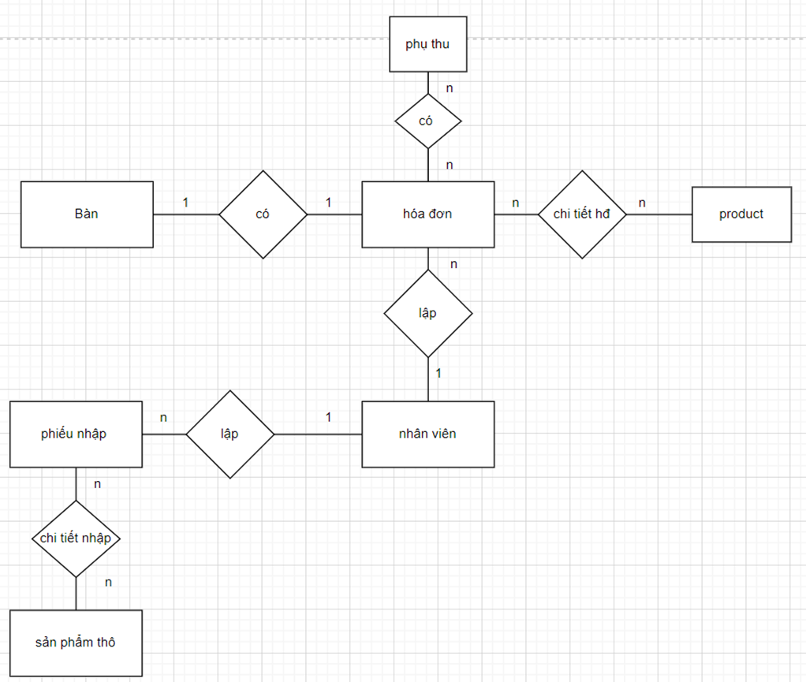

Hình 3. 1 Mô Hình ERD

Hình 3. 2 Mô hình cơ sở dữ liệu

### Bảng NhanVien:

|  |  |  |  |
| --- | --- | --- | --- |
| STT | Tên cột | Kiểu dữ liệu | Độ dài |
| 1 | MaNhanVien | Char | 10 |
| 2 | HoTen | Nvarchar | 50 |
| 3 | NgaySinh | Date |  |
| 4 | DiaChi | Nvarchar | 100 |
| 5 | SDT | Char | 12 |
| 6 | Matkhau | Char | 30 |
| 7 | isAdmin | bit |  |
| 8 | isActive | bit |  |

Câu lệnh SQL:

create table NhanVien (

MaNhanVien char(10) not null primary key,

HoTen nvarchar(50),

NgaySinh date,

DiaChi nvarchar(100),

SDT char(12),

Matkhau char(30),

isAdmin bit,

isActive bit default 1

)

### Bảng SanPhamTho:

|  |  |  |  |
| --- | --- | --- | --- |
| STT | Tên cột | Kiểu dữ liệu | Độ dài |
| 1 | MaSanPham | int |  |
| 2 | TenSanPham | nvarchar | 50 |
| 3 | SoLuong | float |  |
| 4 | DonViTinh | Char | 10 |
| 5 | GiaTien | money |  |

Câu lệnh SQL:

create table SanPhamTho(

MaSanPham int identity(1,1) not null primary key,

TenSanPham nvarchar(50),

SoLuong float,

DonViTinh Char(10),

GiaTien money

)

### Bảng PhieuNhap:

|  |  |  |  |
| --- | --- | --- | --- |
| STT | Tên cột | Kiểu dữ liệu | Độ dài |
| 1 | SoPhieuNhap | int |  |
| 2 | NgayNhap | datetime |  |
| 3 | MaNhanVien | Char | 10 |
| 4 | TongTien | int |  |

Câu lệnh SQL:

create table PhieuNhap(

SoPhieuNhap int identity(1,1) not null primary key,

NgayNhap datetime,

MaNhanVien Char(10),

TongTien int,

constraint FK_MaNhanVien foreign key (MaNhanVien) references NhanVien (MaNhanVien)

)

### Bảng ChiTietNhap:

|  |  |  |  |
| --- | --- | --- | --- |
| STT | Tên cột | Kiểu dữ liệu | Độ dài |
| 1 | SoPhieuNhap | int |  |
| 2 | MaSanPham | int |  |
| 3 | SoLuong | int |  |

Câu lệnh SQL:

create table ChiTietNhap(

SoPhieuNhap int not null,

MaSanPham int not null,

SoLuong int,

constraint PK_ChiTietNhap primary key (SoPhieuNhap,MaSanPham),

constraint FK_Chitietnhap_Masanpham foreign key (MaSanPham) references SanPhamTho (MaSanPham),

constraint FK_Chitietnhap_Sophieunhap foreign key (SoPhieuNhap) references PhieuNhap (SoPhieuNhap)

)

### Bảng Ban:

|  |  |  |  |
| --- | --- | --- | --- |
| STT | Tên cột | Kiểu dữ liệu | Độ dài |
| 1 | SoBan | int |  |
| 2 | LoaiBan | nvarchar | 20 |
| 3 | TinhTrang | int |  |
| 4 | SoGhe | int |  |

Câu lệnh SQL:

create table Ban(

SoBan int identity(1,1) not null primary key,

LoaiBan nvarchar(20),

TinhTrang int default 0,

SoGhe int

)

### Bảng HoaDon:

|  |  |  |  |
| --- | --- | --- | --- |
| STT | Tên cột | Kiểu dữ liệu | Độ dài |
| 1 | MaHoaDon | int |  |
| 2 | MaNhanVien | char | 10 |
| 3 | ThoiGianVao | int |  |
| 4 | ThoiGianVao | datetime |  |
| 5 | SoBan | datetime |  |
| 6 | TongTien | Money |  |
| 7 | TrangThai | bit |  |

Câu lệnh SQL:

create table HoaDon(

MaHoaDon int identity(1,1) not null primary key,

MaNhanVien char(10),

ThoiGianVao datetime,

ThoiGianVao datetime,

SoBan int,

TongTien money,

TrangThai bit,

constraint FK_HD_MaNhanVien foreign key (MaNhanVien) references NhanVien (MaNhanVien),

constraint FK_SoBan foreign key (SoBan) references Ban (SoBan)

)

### Bảng ThucDon:

|  |  |  |  |
| --- | --- | --- | --- |
| STT | Tên cột | Kiểu dữ liệu | Độ dài |
| 1 | IDThucDon | int |  |
| 2 | TenThucDon | nvarchar | 50 |
| 3 | Loai | nvarchar | 50 |
| 4 | GiaTien | money |  |
| 5 | HinhAnh | text |  |
| 6 | isActive | bit |  |

Câu lệnh SQL:

create table ThucDon(

IDThucDon int identity(1,1) not null primary key,

TenThucDon nvarchar(50),

Loai nvarchar(50),

GiaTien money,

HinhAnh text,

isActive bit default 1

)

### Bảng ChiTietHoaDon:

|  |  |  |  |
| --- | --- | --- | --- |
| STT | Tên cột | Kiểu dữ liệu | Độ dài |
| 1 | MaHoaDon | int |  |
| 2 | IDThucDon | int |  |
| 3 | SoLuong | int |  |

Câu lệnh SQL:

create table ChiTietHoaDon(

MaHoaDon int not null,

IDThucDon int not null,

SoLuong int,

constraint PK_CTHD primary key (MaHoaDon,IDThucDon),

constraint FK_CTHD_mahoadon foreign key (MaHoaDon) references HoaDon (MaHoaDon),

constraint FK_CTHD_IDThucDon foreign key (IDThucDon) references ThucDon (IDThucDon)

)

### Bảng PhuThu:

|  |  |  |  |
| --- | --- | --- | --- |
| STT | Tên cột | Kiểu dữ liệu | Độ dài |
| 1 | MaPhuThu | int |  |
| 2 | TenPhi | nvarchar | 50 |
| 3 | SoTien | money |  |
| 4 | isActive | bit |  |

Câu lệnh SQL:

create table PhuThu(

MaPhuThu int identity(1,1) not null primary key,

TenPhi nvarchar(50),

SoTien money,

isActive bit default 1

)

### Bảng ChiTietPhuThu:

|  |  |  |  |
| --- | --- | --- | --- |
| STT | Tên cột | Kiểu dữ liệu | Độ dài |
| 1 | MaHoaDon | int |  |
| 2 | MaPhuThu | int |  |

Câu lệnh SQL:

create table ChiTietPhuThu(

MaHoaDon int not null,

MaPhuThu int not null,

primary key(MaHoaDon,MaPhuThu),

constraint FK_CTPT_mahoadon foreign key (MaHoaDon) references HoaDon (MaHoaDon) ,

constraint FK_CTPT_maphuthu foreign key (MaPhuThu) references PhuThu (MaPhuThu)

)

1. **Mô hình các lớp thực hiện trong đồ án - Class Diagram**

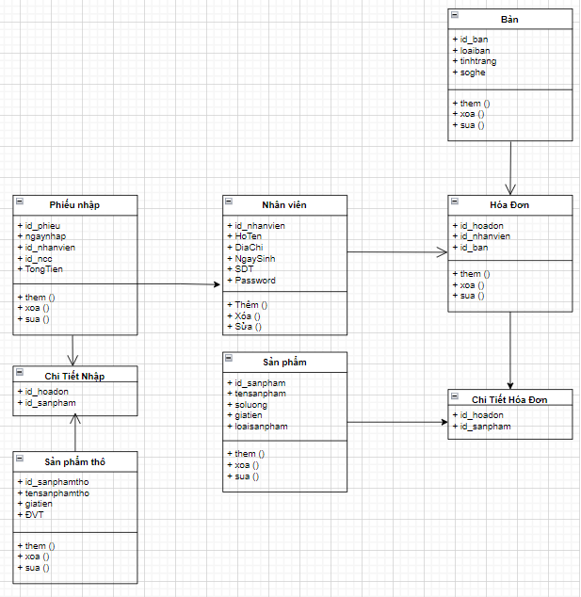

Hình 3. 3 Class Diagram

Xây dựng nên hệ thống quản lý quán coffee xác nhận được các lớp đối tượng như:

Lớp nhân viên: là đối tượng quan trọng của phần mềm. Đối tượng sẽ có các thuộc tính như: id_nv, HoTen, DiaChi, NgaySinh, SDT, Password. Hành vi của đối tượng sẽ là Thêm, xóa, sửa thông tin nhân viên.

Lớp sản phẩm (thô): cũng là đối tượng chính, sẽ có các thuộc tính: id_sp, tensp, soluong, giatien, mota**.** Cũng giống như lớp nhân viên, hành vi của sản phẩm cũng sẽ là thêm xóa và sửa thông tin sản phẩm.

Lớp Hóa đơn, phiếu nhập: có một vài thuộc tính tương tự nhau, tuy nhiên vẫn có một vài thuộc tính khác nhau cho mỗi đối tượng.

1. **Sequence Diagram**
2. Diagram

   Description automatically generated with medium confidenceĐăng nhập

Hình 3. 4 Sequence Diagram Đăng nhâp.

1. Quản lý nhân viên

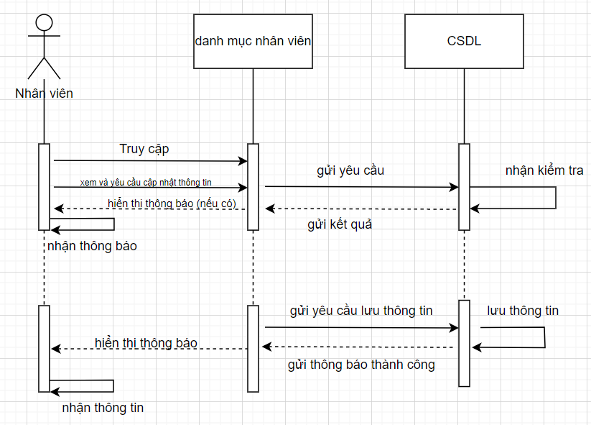

Hình 3. 5 Sequence Diagram quản lý nhân viên

1. Quản lý sản phẩm

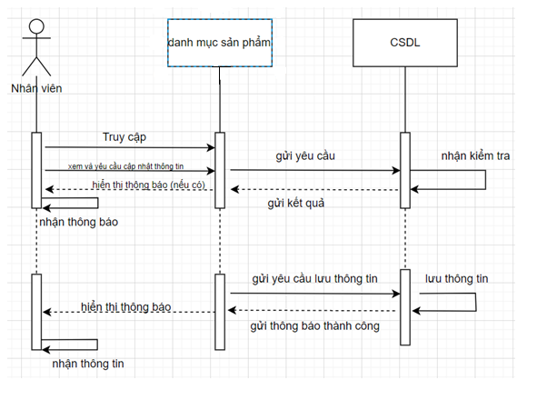

Hình 3. 6 Sequence Diagram quản lý sản phẩm

1. Quản lý xuất-nhập hàng hóa thô

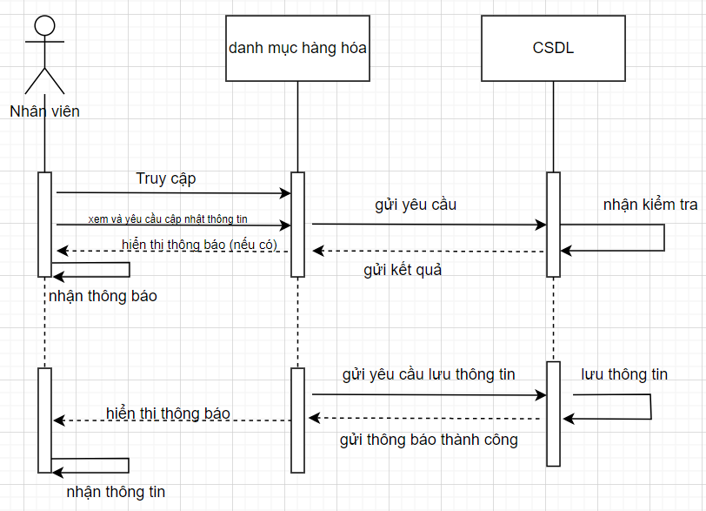

Hình 3. 7 Sequence Diagram quản lý xuất-nhập hàng hóa thô

1. Bán hàng

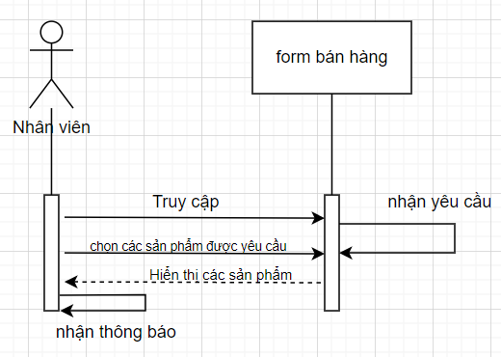

Hình 3. 8 Sequence Diagram bán hàng

1. Quản lý bàn

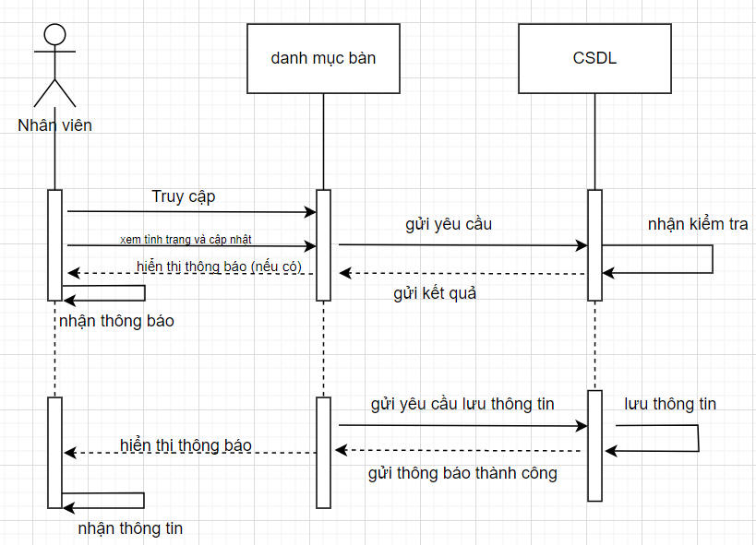

Hình 3. 9 Sequence Diagram quản lý bàn

1. **Activity Diagram**
2. Đăng nhập

Tác nhân: nhân viên, người quản lý

*Mô tả*: Sau khi người dùng yêu cầu đăng nhập, tại giao diện đăng nhập của hệ thống, người dùng sẽ phải nhập đầy đủ thông tin như: mật khẩu, mã nhân viên. Sau khi bấm đăng nhập, hệ thống sẽ kiểm tra thông tin nếu hợp lệ thì tài khoản của người dùng sẽ ở trạng thái đăng nhập thành công. Ngược lại người dùng có thể chọn nhập lại thông tin

Hình 3. 11 Activity Diagram đăng nhập

1. Quản lý bàn

Tác nhân: Người quản lý, nhân viên

*Mô tả:* Lưu thông tin của tất cả các khu vực, bàn, số lượng ghế ngồi của mỗi bàn( bàn đã đặt, trống, đang có khách, chuyển bàn). Tại chức năng này, người dùng có thể thêm hóa đơn cho bàn đó để chuyển đổi trạng thái của bàn từ trống sang có khách hoặc hoặc từ trống sang bàn đặt. Xóa bàn như chuyển trạng thái từ đang có khách sang trống hay từ đã đặt sang trống. Và cuối cùng update chuyển bàn cho các hóa đơn.

Hình 3. 12 Activity Diagram quản lý bàn

1. Quản lý nhân viên

Tác nhân: Quản lý

*Mô tả:* chức năng này giúp người quản lý có thể quản lý được nhân viên của mình bào gồm việc: Thêm nhân viên (tuyển dụng), xóa nhân viên (sa thải), chỉnh sửa thông tin nhân viên, và xem thông tin nhân viên.

Hình 3. 13 Activity Diagram quản lý nhân viên

1. Quản lý sản phẩm

Tác nhân: Quản lý

*Mô tả:* chức năng này giúp người quản lý có thể quản lý được sản phẩm tại cửa hàng của mình bào gồm việc: Thêm món, xóa món, chỉnh sửa thông tin món, và xem thông tin món.

Hình 3. 14 Activity Diagram Quản lý sản phẩm

1. Xuất doanh thu

Tác nhân: Quản lý

*Mô tả:* Hệ thống cho phép người dùng có thể xuất doanh thu theo ngày, tháng của quán; từ đấy theo dõi được lợi nhuận cũng như doanh thu của quán.

Hình 3. 15 Activity Diagram xuất doanh thu

1. Bán hàng

Tác nhân: Nhân viên, quản lý

*Mô tả:* đây là chức năng quan trọng nhất của phần mềm. Người dùng phải đăng nhập vào hệ thống, sử dụng phương thức bán hàng để ghi nhận các order của khách hàng. Từ đó xuất được hóa đơn bán hàng cũng như lưu cộng dồn vào doanh thu cho cửa hàng.

Hình 3. 16 Activity Diagram bán hàng

1. Quản lý doanh thu

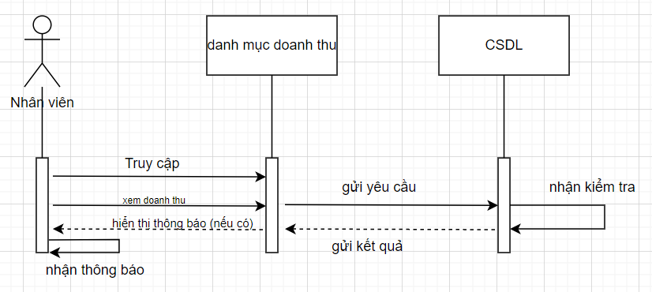

Hình 3. 10 Sequence Diagram quản lý doanh thu

1. **State Chart Diagram**

**Trạng thái – tài khoản nhân viên khi đăng nhập**

*Mô tả*: Sau khi nhân viên yêu cầu đăng nhập, tại giao diện đăng nhập của hệ thống, nhân viên sẽ phải nhập đầy đủ thông tin như: mật khẩu, mã nhân viên. Sau khi bấm đăng nhập, hệ thống sẽ kiểm tra thông tin nếu hợp lệ thì tài khoản của nhân viên sẽ ở trạng thái đăng nhập thành công. Ngược lại nhân viên có thể chọn nhập lại thông tin.

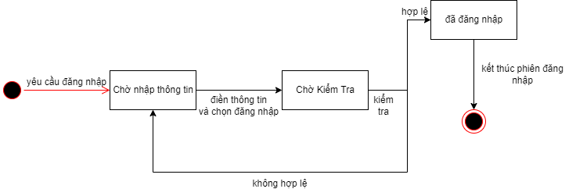

Hình 3. 17 Trạng thái – tài khoản nhân viên khi đăng nhập

**Trạng thái – bán hàng**

*Mô tả:* Sau khi nhân viên yêu cầu thêm món, hệ thống sẽ tạo một hóa đơn trống. Sau đó chờ nhân viên thêm mới (xóa bỏ) các sản phẩm nằm trong menu của cửa hàng. Trong hóa đơn sẽ lưu trữ lại các thông tin như: Tên sản phẩm, số lượng, giá của từng sản phẩm. Sau đó sẽ tính được tổng số tiền của hóa đơn đó. Hóa đơn sẽ được ghi nhận tại khu vực bàn nào và lưu thông tin vào trong bàn đó.

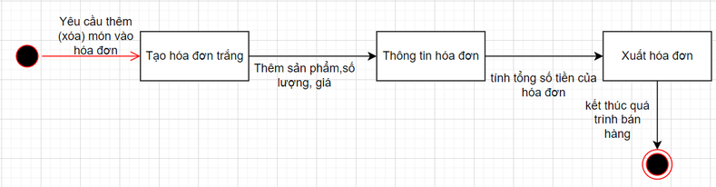

Hình 3. 18 Trạng thái – bán hàng

1. **Deployment Diagram**

Hình 3. 19 Deployment Diagram

1. **Hiện thực**
2. **Thuật toán**

Search Algorithms

Thuật toán tìm kiếm thường được áp dụng cho dãy cấu trúc dữ liệu tuyến tính hoặc cấu  
trúc dữ liệu đồ họa. Thuật toán tìm kiếm tuyến tính còn được gọi là tìm kiếm nhị phân, giúp  
nhà phát triển tiến hành tìm kiếm hiệu quả trên các tập dữ liệu được sắp xếp với hàm phức  
tạp thời gian của O (log N). Cơ chế của tìm kiếm nhị phân là chia danh sách thành hai nửa  
cho đến khi nó tìm thấy mục được yêu cầu và thường được sử dụng để gỡ những lỗi liên  
quan đến git bisection.

Các thuật toán này còn được biết đến với chức năng là Chiều sâu/Chiều rộng Tìm kiếm Đầu  
tiên, nó cho ta cấu trúc dữ liệu là một biểu đồ tròn hoặc hình cây đã bật chức năng tìm kiếm,  
xác định các tập dữ liệu cần thiết trong mô hình cây ngang. BFS rất phổ biến trong các công  
cụ tìm kiếm, cũng được sử dụng để xây dựng các bot trong AI hay định vị các con đường  
ngắn nhất giữa hai thành phố.

1. **Giao diện hệ thống**

Hình 4. 1 Giao diện đăng nhập

Hình 4. 2 Giao diện chính

Hình 4. 3 Giao diện Menu

Hình 4. 4 Form chuyển bàn

Hình 4. 5 Form thanh toán

Hình 4. 6 Form đổi mật khẩu nhân viên

Hình 4. 7 Giao diện quản lý của Admin

Hình 4. 8 Giao diện quản lý thực đơn

Hình 4. 9 Giao diện quản lý nhân viên

Hình 4. 10 Giao diện quản lý nguyên liệu

Hình 4. 11 Giao diện quản lý hóa đơn

Hình 4. 12 Giao diện quản lý bàn

Hình 4. 13 Giao diện thống kê

1. **Kết luận và định hướng phát triển**
2. **Kế luận**

Mặc dù thời gian thực hiện dự án có hạn nhưng nhìn chung Đã xây dựng website quản lý quán cafe, triển khai tốt

Các chức năng sau:

Chức năng dành cho quản trị viên và nhân viên: Quản lý bàn làm việc, Quản lý thực đơn đồ uống.

Chức năng quản trị: quản lý doanh thu, quản lý Hóa đơn, Quản lý nhân viên

1. **Hạn chế của đề tài**

Do thời gian nghiên cứu có hạn nên việc nghiên cứu câu hỏi chưa được hoàn thiện đầy. Kiến thức thực tế và lập trình còn hạn chế nên Chương trình chưa cao, bắt lỗi chưa kỹ một số chỗ, một số chức năng không đen.

Chương trình không thực sự đầy đủ các tính năng như mong đợi.

1. **Hướng phát triền**

Chương trình thiết kế và giao diện chỉnh sửa chuyên nghiệp hơn. Hiểu các biện pháp bảo mật để quản lý các ứng dụng để chúng có thể được áp dụng cho chương trình. Tính năng bổ sung: Quẹt thẻ để lấy thông tin khách hàng Khách hàng, quản lý nhập khẩu, nhà cung cấp, nhân viên làm việc theo giờ.

**TÀI LIỆU THAM KHẢO**